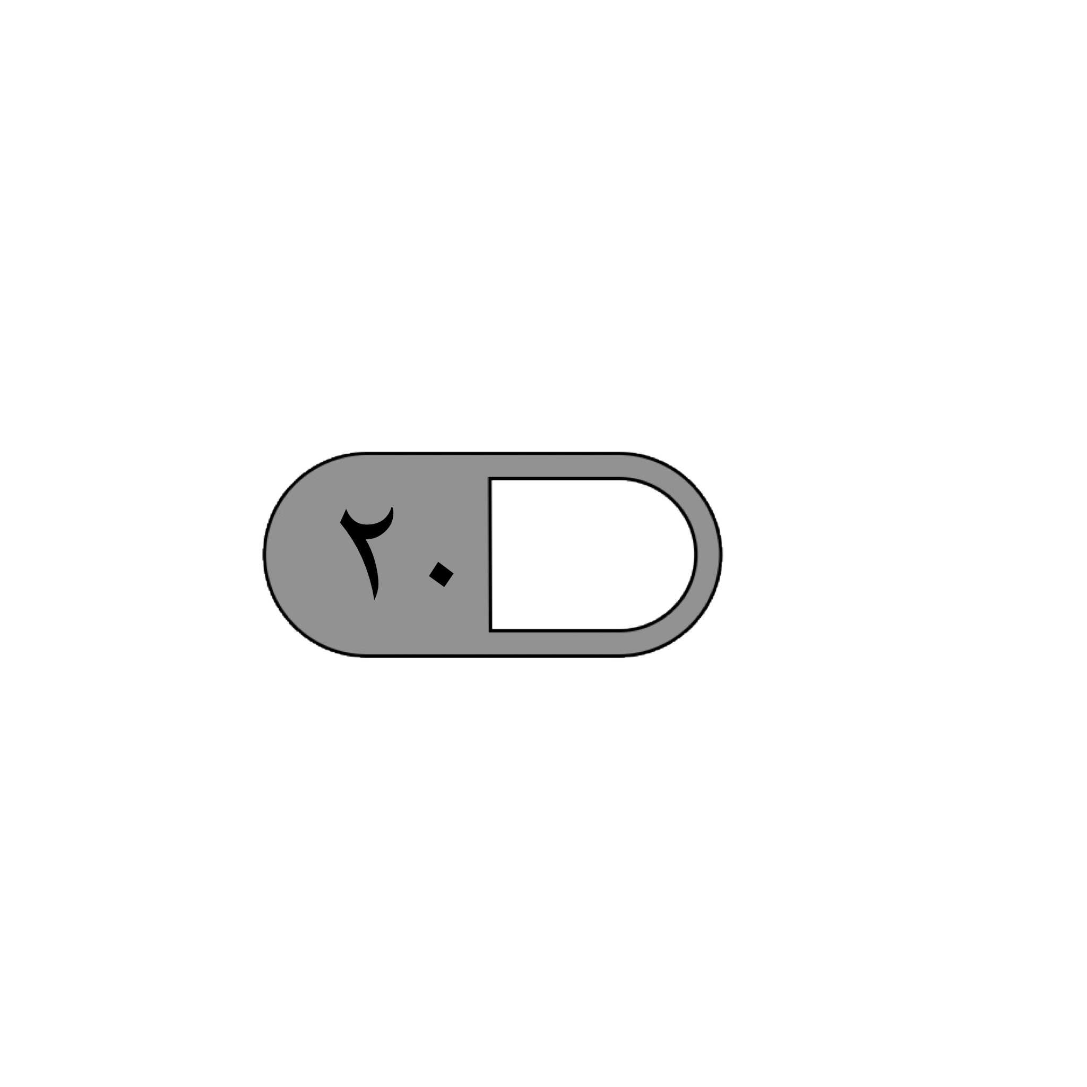

الدرجة

توقيع ولي الأمر…………

المملكة العربية السعودية

وزارة التعليم

ادارة التعليم

مدرسة

| **السؤال الأول : اختر الإجابة الصحيحة فيما يلي :** | | | | | | | |
| --- | --- | --- | --- | --- | --- | --- | --- |
| **1- التقدير الأنسب لطول قلم الرصاص هو :** | | | | | | | |
| أ | 15 ملم | ب | 15 سم | ج | 15 م | د | 15 كلم |
| **٢- مربع طول ضلعه 5 محيطه يساوي :** | | | | | | | |
| أ | 5 + 4 = 9 | ب | 5 + 5 = 10 | ج | 5 × 4 = 20 | د | 5 × 5 = 25 |
| **٣- التقدير الأنسب لسعة كوب العصير هو :** | | | | | | | |
| أ | 25 مل | ب | 25 ل | ج | 250 ل | د | 250 مل |
| IMG_3783.png**٤ - التقدير الأنسب لمساحة الشكل المجاور هو :** | | | | | | | |
| أ | 12 وحدة مربعة | ب | 10 وحدات مربعة | ج | 9 وحدات مربعة | د | 8 وحدات مربعة |
| IMG_1717.png**٥- التقدير الأنسب لكتلة حبة الفراولة هو :** | | | | | | | |
| أ | 25جم | ب | 25 كجم | ج | 250 جم | د | 250 كجم |
| **6- طول الفترة الزمنية من الساعة 00 : 8 صباحًا وحتى الساعة 30 : 11 هي ؟** | | | | | | | |
| أ | 4 ساعات | ب | 4 ساعات ونصف | ج | 3 ساعات ونصف | د | 3 ساعات |
| IMG_3812.png**٧ - الكسر الذي يمثل الجزء المظلل في الشكل المجاور هو:** | | | | | | | |
| أ | IMG_3807.png | ب | IMG_3808.png | ج | IMG_3809.png | د | IMG_3810.png |
| IMG_3801.png**٨- الكسر الذي يمثل النقطة أ هو:** | | | | | | | |
| أ | IMG_3794.png | ب | IMG_3793.png | ج | IMG_3792.png | د | IMG_3791.png |
| **٩- الكسر المكافئ للكسر IMG_3818.png هو** | | | | | | | |
| أ | IMG_3816.png | ب | IMG_3817.png | ج | IMG_3808.png | د | IMG_3807.png |
| **IMG_3824.png ناتج جمع 10-** | | | | | | | |
| أ | IMG_3822.png | ب | IMG_3823.png | ج | IMG_3816.png | د | IMG_3814.jpeg |

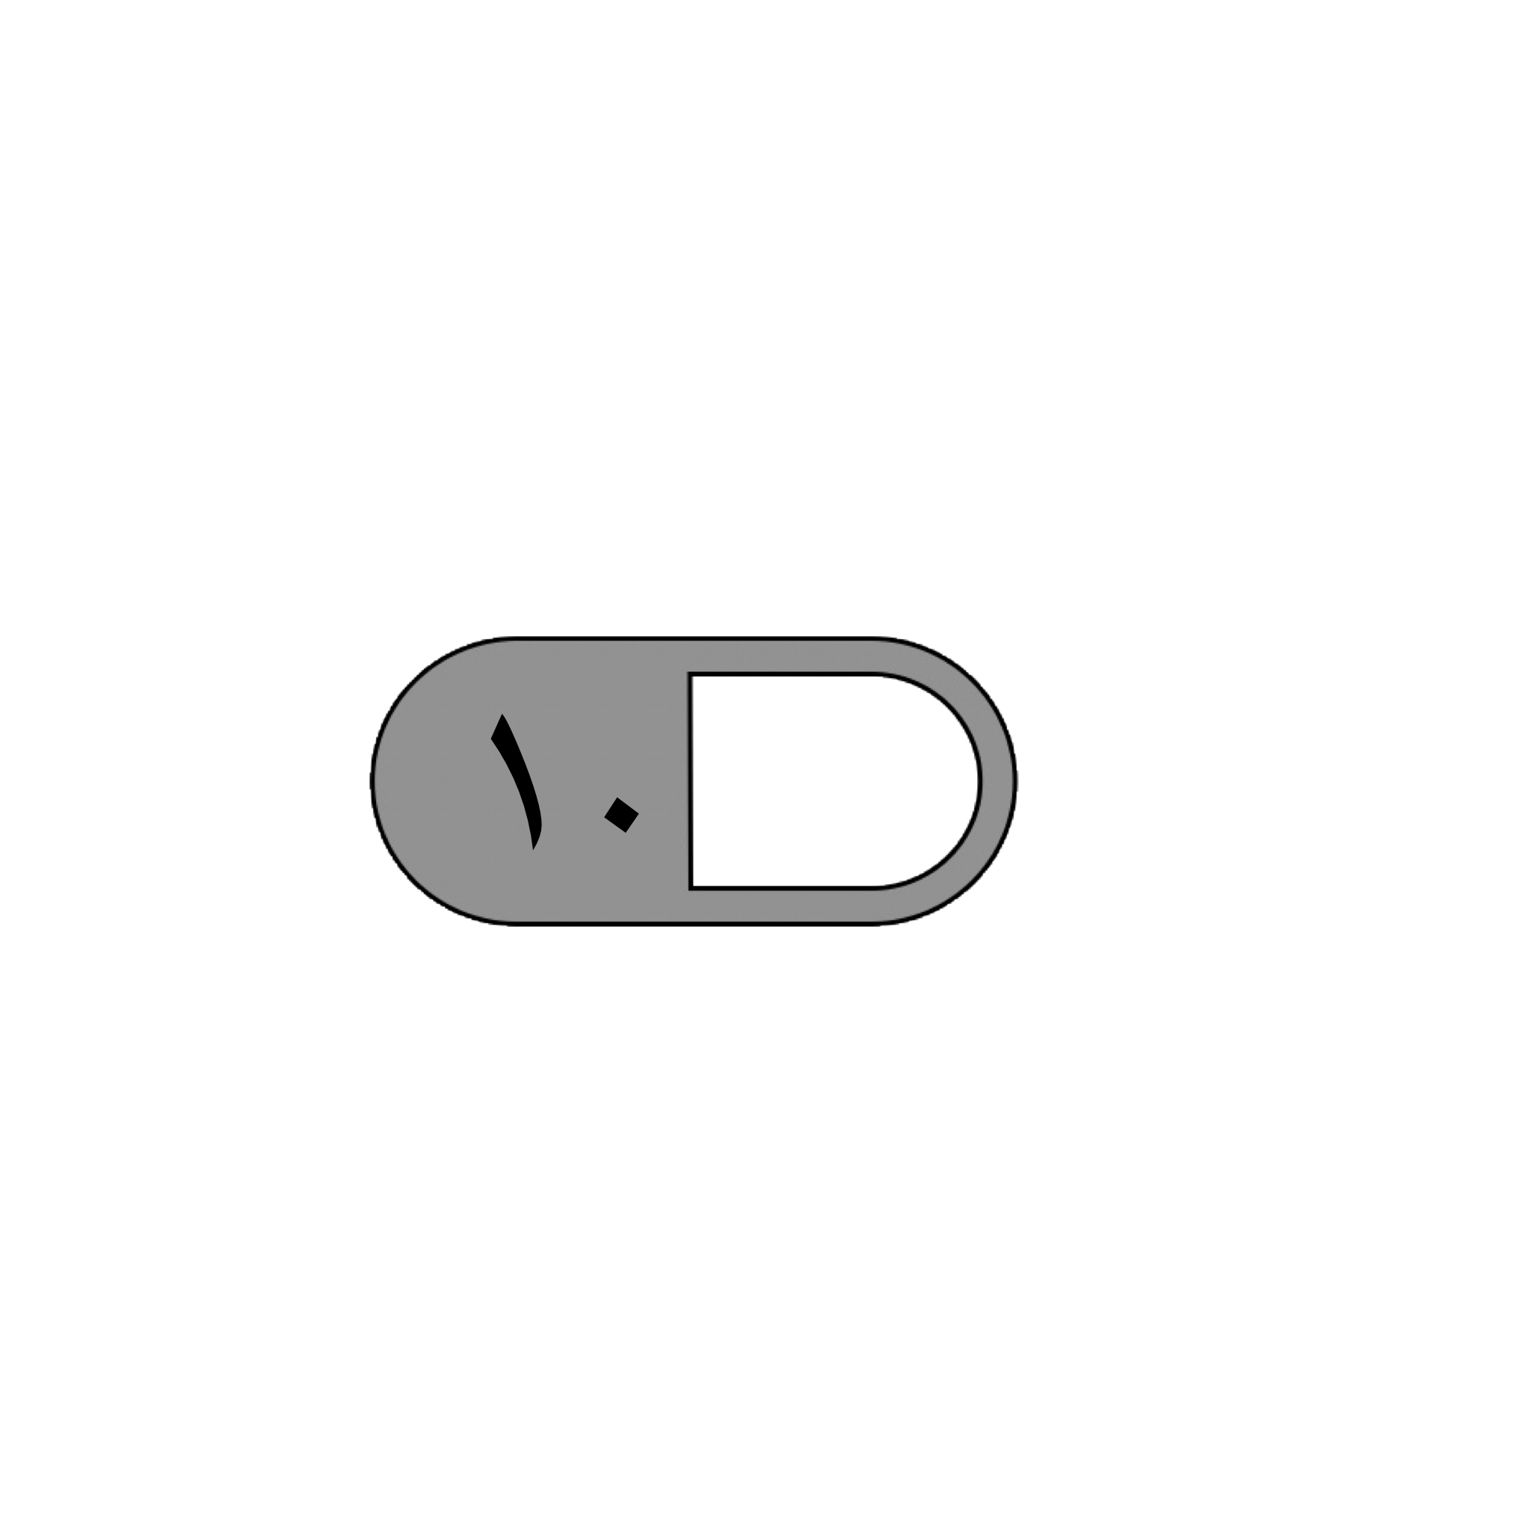

**اختبار منتصف الفصل الدراسي الثالث الرابع لمادة الرياضيات للصف الرابع الابتدائي للعام الدراسي ١٤٤٤ هـ**

| **السؤال الثاني: ضع علامة (√ ) أمام العبارة الصحيحة وعلامة ( × ) أمام العبارة الخاطئة فيما يلي** | |
| --- | --- |
| 1- المساحة هي طول الخط حول شكل معين |  |
| ٢ - تقدر كتلة كتاب الرياضيات بجرام واحد تقريبًا. |  |
| 3- في الكسر غير الفعلي يكون البسط أكبر من المقام. |  |
| 4- الكسورIMG_3826.png كسور متكافئة. |  |

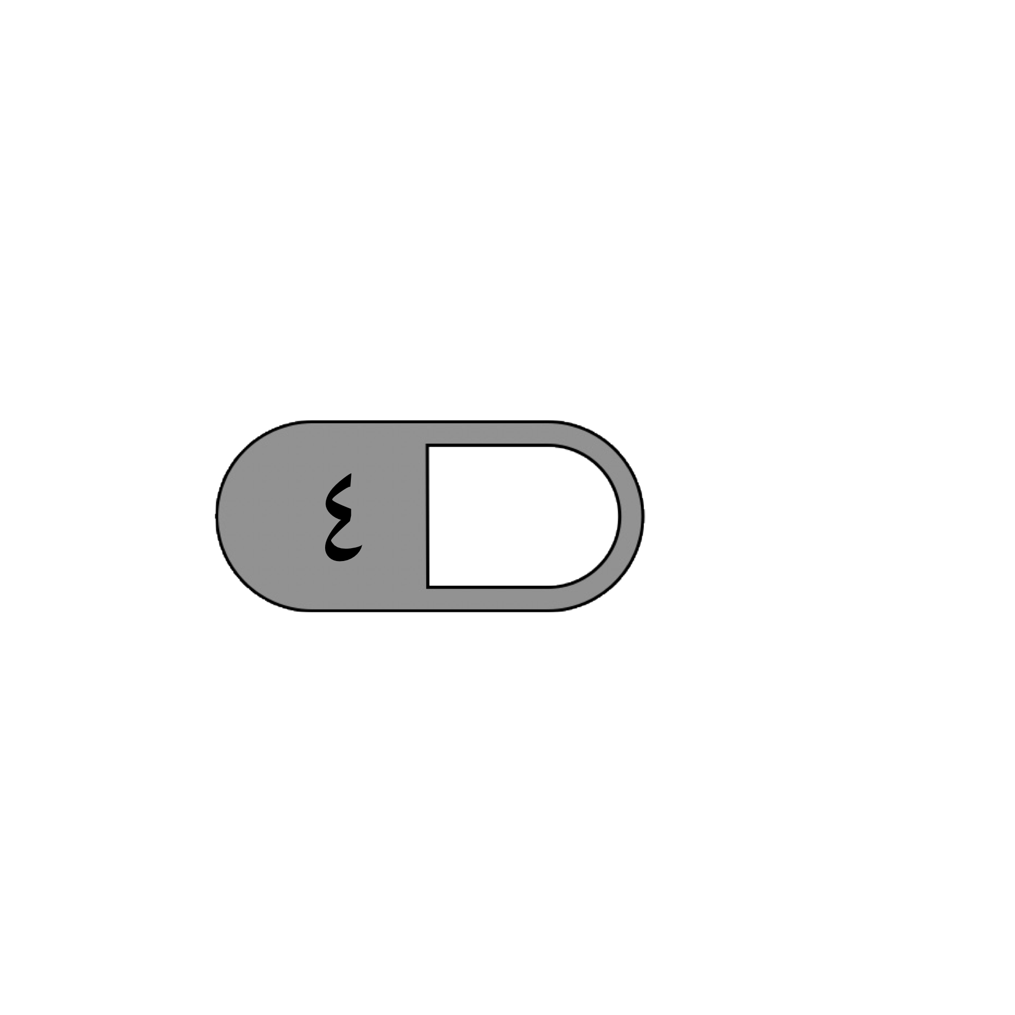

| IMG_2411.png**السؤال الثالث: أجب عن المطلوب فيما يلي :** |
| --- |
| IMG_3828.png**أ) أوجد مساحة المستطيل المجاور**  ........................................................ |
| **IMG_2102.pngب) أوجد حجم المجسم التالي :**    ……………………… وحدة مكعبة |
| **ج) رتب الكسور التالية من الأصغر إلى الأكبر:**  …….. ، ……. ، ……..IMG_3830.jpeg |
| **د) أكتب كل كسر غير فعلي على صورة عدد كسري والعكس ؟**  IMG_3833.jpegIMG_3831.jpeg  = ……… = ……… |
| IMG_3808.pngIMG_3809.png**هـ) قرأت سعاد الكتاب وقرأت أمل الكتاب نفسه، مالفرق بين ما قرأته سعاد وما قرأته أمل ؟**  …………………………………………………………………………………………… |

معلم /ة المادة :

مدير /ة المدرسة :

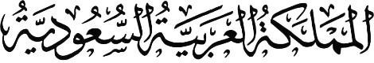

**وزارة التعليم**

**إدارة التعليم بمحافظة عنيزة**

**إبتدائية مجمع العليان**

20

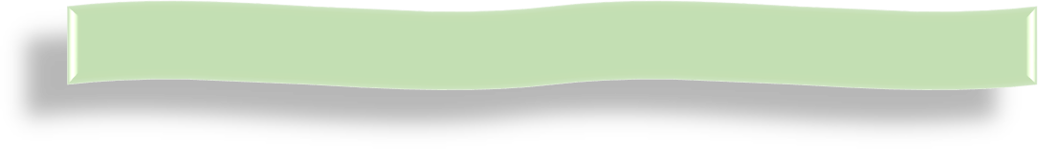

**اختبار منتصف الفصل الدراسي الثالث**



**رياضيات : المادة**

**الصف : الرابع الإبتدائي**

**................................................... اسم الطالب/**

**السؤال الأول: ضع دائرة حول رمز الإجـابة الصحيح من بين الإجابات أ ، ب ، ج ، د:**

|  |  |  |  |  |  |  |  |
| --- | --- | --- | --- | --- | --- | --- | --- |
| **أصغر وحدات الطول المترية** | | | | | | | **١** |
| **السنتمتر** | **د** | **الكيلو متر** | **ج** | **الملمتر** | **ب** | **المتر** | **أ** |
| **هي عدد الوحدات المربعة اللازمة لتغطية منطقة أو شكل ما دون أي تداخل** | | | | | | | **٢** |
| **القياس** | **د** | **الحجم** | **ج** | **المحيط** | **ب** | **المساحة** | **أ** |
| **الساعة الواحدة تساوي** | | | | | | | **٣** |
| **70 دقيقة** | **د** | **60 دقيقة** | **ج** | **55 دقيقة** | **ب** | **30 دقيقة** | **أ** |
| **هو مقدار الزمن ما بين بداية النشاط ونهايته:** | | | | | | | **٤** |
| الزمن المنقضي | **د** | القياس | **ج** | المقدار | **ب** | المكان | **أ** |
| **يكون الكسر يساوي صفراً إذا كان البسط صفراً ، بينما إذا كان البسط مساوياً للمقام فإن الكسر يساوي :** | | | | | | | **٥** |
| 3 | **د** | **1** | **ج** | 2 | **ب** | **صفر** | **أ** |



**السؤال الثاني: ضع علامة ( √) أمام العبارة الصحيحة ، وعلامة ( × ) أمام العبارة الخاطئة :**

1. الكسر الذي يمثل الجزء المظلل هو 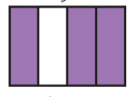 ( )
2. في ترتيب الكسور يجب أن نوحد المقامات بإٍستخدام طريقة خط الأعداد أو الكسور المتكافئة ( )
3. حجم المجسم هو عدد الوحدات المربعة اللازمة لملء ذلك المجسم ( )
4. 1 كيلو جرام = 1000 جرام *( )*
5. وحدات الطول المترية هي : الجرام والكيلو جرام ( )

**السؤال الثالث:أجب عما يلي : ( كل فقرة درجتان )**

ــــــــــ

10

**أ )**

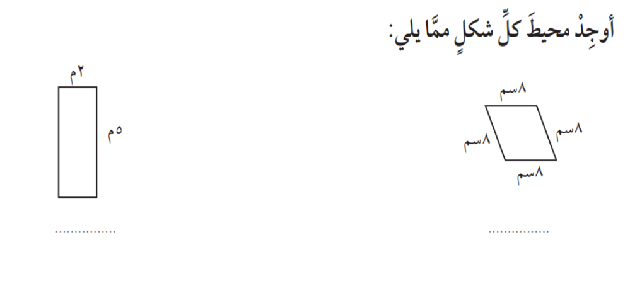

ب )

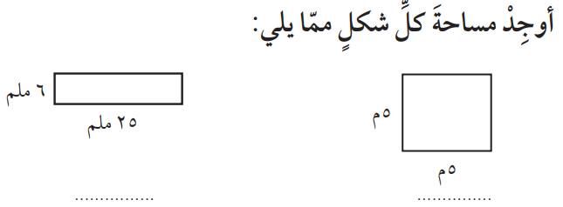

ج )

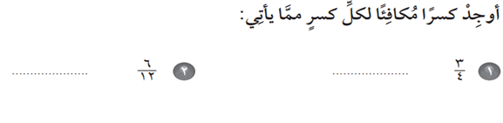

د)

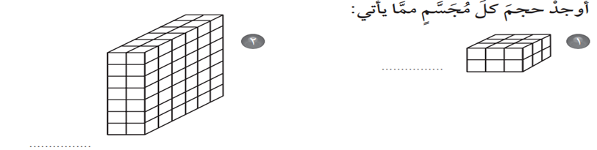

و)

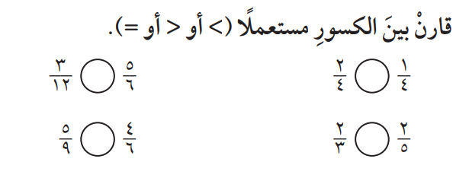

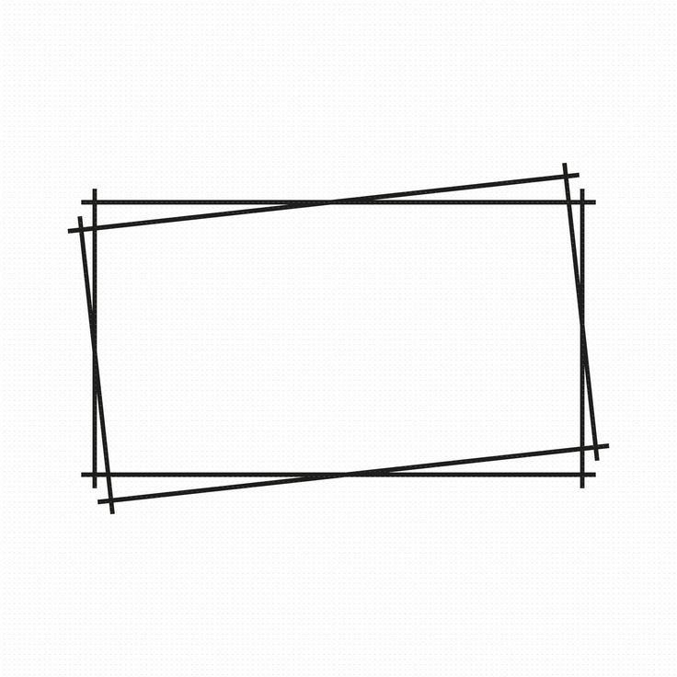

انتهت الأسئلة مع تمنياتي

لكم .. بالتوفيق والنجاح

**مدارس القمة الأهلية**

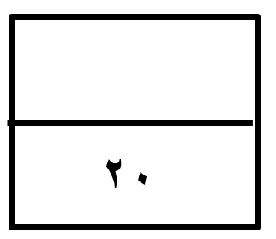

**اختبار الفترة الأولى للفصل الدراسي الثالث لمادة الرياضيات ( الصف الرابع) عام 1444هـ**

الاسم :.............................................

|  |  |  |  |  |  |  |  |
| --- | --- | --- | --- | --- | --- | --- | --- |
| **اختار الإجابة الصحيحة فيما يلي ( إجابة واحدة فقط)** | | | | | | | |
| 1. **التقدير الأنسب لقياس سعة عبوة عصير هو:** | | | | | | | |
| **أ** | **10 مللتر** | **ب** | **200 مللتر** | **ج** | **10 لتر** | **د** | **200 لتر** |
| 1. حجم المجسم في الشكل المجاور هو: | | | | | | | |
| **أ** | **4 وحدة مكعبة** | **ب** | **8 وحدة مكعبة** | **ج** | **12 وحدة مكعبة** | **د** | **24 وحدة مكعبة** |
| 1. **التقدير الأنسب لقياس كتلة جمل هو:** | | | | | | | |
| **أ** | ***3 كجم*** | **ب** | **300 كجم** | **ج** | **3 جم** | **د** | ***300جم*** |
| 1. **أفضل تقدير لقياس سمك خيط صوف هو :** | | | | | | | |
| **أ** | **2 ملم** | **ب** | **2 سم** | **ج** | **2 م** | **د** | **2 كلم** |
| 1. **صبغ سعد $\frac{٢}{٥}$ من حائط غرفته . وصبغ والده $\frac{١}{٥}$ من الحائط نفسه . الجزء المصبوغ من الحائط هو:** | | | | | | | |
| **أ** |  | **ب** |  | **ج** |  | **د** |  |
| 1. **تكون الساعة بعد 25دقيقة:** | | | | | | | |
| **أ** | **11:00** | **ب** | **10:00** | **ج** | **9:00** | **د** | **8:00** |

**أكمل الفراغات الاتية بما يناسبها:**

|  |  |
| --- | --- |
| 1 | **الكسر الذي يمثل الجزء المظلل في الشكل المجاور هو .........................** |
| 2 | **الكسر الذي يمثل النقطة (أ) على خط الأعداد هو .....................** |
| 3 | **مربع طول ضلعه 4 سم فإن محيطه = .........................** |
| 4 | **الوحدة المناسبة لقياس المسافة من الرياض إلى مكة المكرمة هي ....................** |
| 5 | **= ............................** |
| 6 | **العدد المناسب لوضعه في لتصبح الجملة $\frac{٣}{٤}$ = $\frac{٩}{}$ صحيحة هو ............** |
| 7 | **تقدير مساحة الشكل المجاور = ..............................** |

* **صورة مستطيلة الشكل ، طولها 11 سم وعرضها 8 سم . اذا اردنا أن نعلقها على حائط ، فما المساحة التي ستشغلها الصورة على الحائط** ؟

**أقارن بين الكسور مستعملاً ( < ، > ، = ) :**

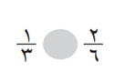

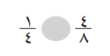

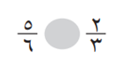

**كتب أحمد على البطاقات أسماء 4 حيوانات الزرافة و الأسد و الفيل و الديك ، حيث كتب على البطاقة الأخيرة اسم الحيوان الأطول ، وعلى البطاقة الثانية الحيوان المفترس ، وعلى البطاقة الأولى الحيوان الأكبر حجماً، اذا كيف كتب الأسماء على البطاقات ؟**

**انتهت الأسئلة ....**